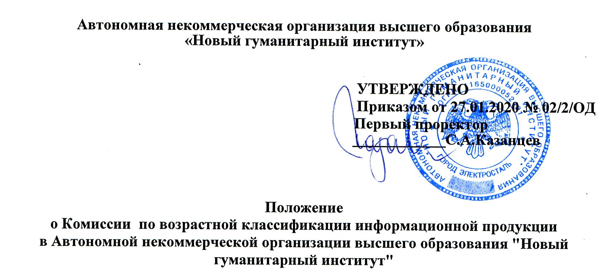
1. Комиссия по возрастной классификации информационной продукции Автономной некоммерческой организации высшего образования "Новый гуманитарный институт" (далее - Комиссия) создана во исполнение требований Федерального закона от 29.12.2010 г. № 436-ФЗ «О защите детей от информации, причиняющей вред их здоровью и развитию» (далее – Федеральный закон № 436-ФЗ).
2. Настоящее Положение определяет порядок деятельности, а также задачи и функции, возложенные на Комиссию.
3. В своей деятельности Комиссия руководствуется законодательством Российской Федерации, в частности Федеральным законом № 436-ФЗ, подзаконными актами, касающимися реализации положений данного закона, «Положением о порядке классификации информационной продукции, находящейся в фондах Автономной некоммерческой организации высшего образования "Новый гуманитарный институт" и размещения знака информационной продукции», настоящим Положением.
4. Комиссия формируется из числа сотрудников Автономной некоммерческой организации высшего образования "Новый гуманитарный институт", имеющих высшее образование (учёную степень) в области педагогических, психологических, филологических наук.
5. Состав комиссии утверждается приказом первого проректора.
6. Основная задача Комиссии – проведение классификации информационной продукции, поступившей в фонды Автономной некоммерческой организации высшего образования "Новый гуманитарный институт", без знака информационной продукции в целях недопущения нарушений требований Федерального закона № 436-ФЗ, регламентирующих оборот информационной продукции.
7. Функции Комиссии:
- исследование представленной для проведения классификации информационной продукции, направленное на выявление информации, причиняющей вред здоровью и (или) развитию детей;
- определение соответствия представленной информационной продукции определённой категории информационной продукции;
- определение соответствия знака информационной продукции той категории, к которой представленная информационная продукция отнесена производителем (распространителем).
8. Члены комиссии обладают равными правами при обсуждении вопросов и голосовании.
9. Решения Комиссии принимаются открытым голосованием, оформляются протоколом.
10. Сведения о классификации информационной продукции, включённые в протокол, являются основанием для размещения знака информационной продукции на информационной продукции, находящейся в составе фондов Автономной некоммерческой организации высшего образования "Новый гуманитарный институт", оборот которой ограничен требованиями Федерального закона № 436-ФЗ, а также для размещения знака информационной продукции при создании машиночитаемой библиографической записи и печатной карточки.
11. Заседания Комиссии проводятся по мере необходимости.
12. Решения Комиссии носят рекомендательный характер.
13. Обновление состава Комиссии осуществляется по мере необходимости приказом первого проректора.
14. Протоколы заседаний Комиссии хранятся в Учебном отделе в течение 5 лет, после чего в установленном порядке передаются в архив.

